

HD180-B

通信服务器

硬件说明书

南京恒典电力科技有限公司

Nanjing Hengdian Power Technology Co.,Ltd

HD180-B

通信服务器

硬件说明书

编写

审核

批准

(此页仅供审查签署用，不印刷)

V ：2.1

南京恒典电力科技有限公司

2018年10月

**安全声明**

警告：处理不当易导致装置损坏或人身伤害，非专业人士勿碰。

注意：请按照本装置电源指示正确接线。

危险：装置内部电源接口端子可以带有非安全电压，切勿徒手触摸。

**版本声明**

本说明书适用于HD180-B通信服务器。

**产品说明书版本修改记录表**

|  |  |  |  |  |
| --- | --- | --- | --- | --- |
| 10 |  |  |  |  |
| 9 |  |  |  |  |
| 8 |  |  |  |  |
| 7 |  |  |  |  |
| 6 |  |  |  |  |
| 5 |  |  |  |  |
| 4 |  |  |  |  |
| 3 |  |  |  |  |
| 2 | V 2.1 | 增加机械图 |  | 2018.10 |
| 1 | V 2.0 | 统一版本 |  | 2018.05 |
| **序号** | **说明书版本号** | **修改摘要** | **软件版本号** | **修改日期** |

*技术支持 电话：（025）58325198

传真：（025）58325198

* 本说明书可能会被修改，请注意核对实际产品与说明书的版本是否相符

* 2018年05月第1版第1次印刷

目录

1 系统及通用接口 6

1.1 产品概述 6

1.2 前面板 6

1.3 后面板 7

2 技术规格 7

2.1 硬件规格 7

2.2 软件规格 8

2.3 环境参数 8

2.4 EMC参数 9

2.5 机械图 10

3 数据接口定义 10

3.1 电源端子接口 10

3.2 网络接口 11

3.3 I/O接口 11

3.3.1 I/O接口接线定义 11

3.3.2 串口设备号 12

3.4 开关量接口 13

# 1 系统及通用接口

## 产品概述

## 无标题

HD180-B是一款基于800MHz主频 RISC 架构工业级 CortexA8 处理器构建的机架式装置，支持6 个10/100M 自适应工业以太网、8个串行通讯接口，可以实现如通信规约转换、远程调度、智能监测管理等多种应用，同时在可靠性、稳定性、EMC 防护能力等方面采用了成熟的专业设计，在电力自动化、工业物联网、变电站、光伏/水利变电、地铁等领域有广泛的应用前景。

## 1.2 前面板

## 无标题

* **电源指示灯－PWR**

装置上电时，绿色电源灯常亮

* **自定义指示灯－F1～F4**

F1～F4为4个自定义绿色 LED，完全由用户软件控制

* **以太网指示灯－LAN1～LAN6**

LINK：绿色，常亮代表网络连接

ACT：绿色，闪烁代表网口通信

* **串口指示灯－COM1～COM8**

RX：绿色，闪烁代表串口数据接收

TX：绿色，闪烁代表串口数据发送

* **串口调试口－CONSOLE**
* **复位按键－Reset**

## 1.3 后面板



**① USB-Key**

**② USB接口**

**③ 以太网接口(LAN1-LAN6)**

**④ I/O接口（IRIG-B，COM，CAN）**

**⑤ DIDO接口**

**⑥ 电源端子接口**

**⑦ 电源开关**

**⑧ 接地柱**

# 2 技术规格

## 2.1 硬件规格

|  |  |
| --- | --- |
| **系统** | |
| **CPU** | TI AM3352 Cortex-A8  800MHz |
| **RAM** | 512MB DDR3L |
| **Flash** | 4G eMMC |
| **网络接口** | |
| **LAN** | 6路10/100Mbps自适应工业以太网，标准 RJ45接口 |
| **串行接口** | |
| **串口数量** | 2路RS232/RS485接口  6路RS485接口 |
| **串口保护** | 3000VAC隔离，端口浪涌保护，端口ESD保护 |
| **其它接口** | |
| **扩展接口** | 后面板支持1x USB2.0，机箱内置1个USB2.0接口 |
| 1路电B码 |
| 2路CAN |
| 4路DIDO |
| 1路CONSOLE口 |
| **LED 指示灯** | |
| **电源** | 1路电源指示灯 |
| **自定义** | 4路用户自定义指示灯(F1**～**F4) |
| **网络** | 6路网络通讯指示灯，LAN1**～**LAN6(LINK/ACT) |
| **串口** | 8路串行通讯指示灯，COM1**～**COM8(RX/TX) |
| **机械特性** | |
| **尺寸** | 440mm x 280mm x 45mm (长*宽*高) |
| **安装方式** | 19英寸1U机架式安装 |
| **重量** | 4.1Kg |
| **电池** | 3V/190mAh |
| **电源需求** | |
| **电源输入** | AC：100V-240V（50-60Hz）  DC：88V-264V |
| **典型功耗** | 额定功率12W |
| **可靠性** | |
| **看门狗** | 硬件看门狗（WDT）监控 |
| **时钟** | 1路RTC时钟 |
| **EMC等级** | 四级 |

## 2.2 软件规格

|  |  |
| --- | --- |
| **类型** | **说明** |
| **Kernel** | Linux 4.9.44-0 |

## 2.3 环境参数

|  |  |
| --- | --- |
| **类型** | **说明** |
| **工作温度** | -25~+55℃ |
| **存储温度** | -40~+70℃ |
| **相对湿度** | 5%~95% (no condensing) |
| **海拔高度（工作）** | 2000m (6,560 ft) |
| **海拔高度（存储）** | 10000m (32,810 ft) |
| **冲击（工作）** | 5g/11ms, half sine |
| **冲击（存储）** | 15g/11ms, half sine |
| **振动（工作）** | 1.5mm@2~9Hz; 0.5g@10~500Hz |
| **振动（存储）** | 3.5mm@2~9Hz; 1g@10~500Hz |

## 2.4 EMC参数

|  |  |  |
| --- | --- | --- |
| **项目** | **标准** | **指标** |
| **电源端口传导骚扰** | | GB 9254－2008 | A类 | |
| **电信端口传导骚扰** | |
| **辐射骚扰（1GHz以下）** | |
| **静电放电抗扰度** | | GB/T 17626.2-2006 | 接触：±8KV  空气：±15KV | |
| **射频电磁场辐射抗扰度** | | GB/T 17626.3-2006 | 10V/m | |
| **电快速瞬变脉冲群抗扰度** | | GB/T 17626.4-2006 | ±4KV@5K/100KHz | |
| **浪涌（冲击）抗扰度** | | GB/T 17626.5-2006 | 浪涌波形：1.2/50us  通信端口：  共模：±2KV  差模：±1KV  电源及开入/开出端口：  共模：±4KV  差模：±2KV | |
| **射频场感应的传导骚扰抗扰度** | | GB/T 17626.6-2006 | 10V | |
| **工频磁场抗扰度** | | GB/T 17626.8-2006 | 30A/m（连续）  300A/m（1~3s） | |
| **脉冲磁场抗扰度** | | GB/T 17626.9-2006 | 300A/m | |
| **电压暂降、短时中断和电压变化抗扰度** | | GB/T 17626.11-2006 | 500ms | |

## 2.5 机械图

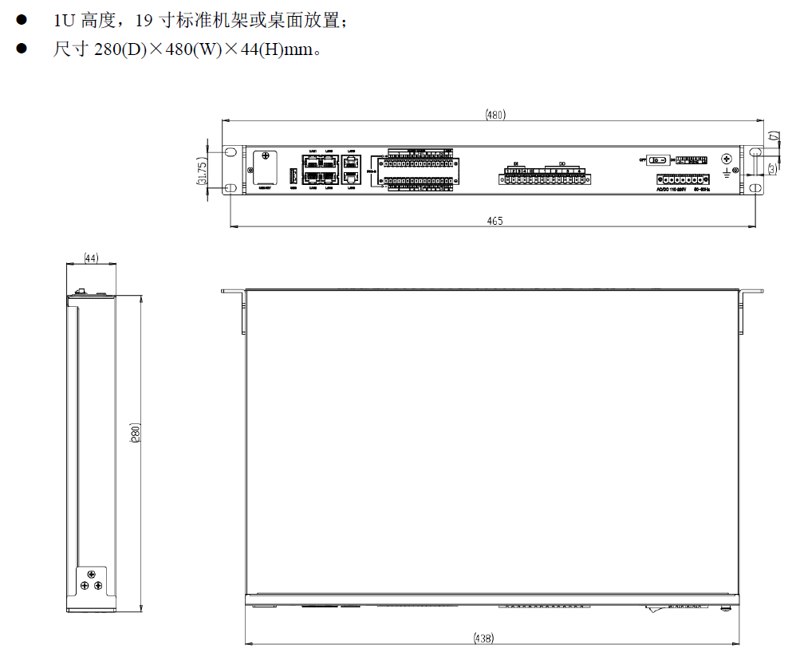

# 3 数据接口定义

## 3.1 电源端子接口

装置电源支持AC：110/220V, 50/60Hz (100~240VAC)；DC：110V/220V (88~264VDC)输入，连接器定义如下：



电源端子接口定义：

|  |  |  |
| --- | --- | --- |
| **Pin** | **信号名** | **描述** |
| **1** | **A1** | 失电告警节点 |
| **2** | **A2** | 失电告警节点 |
| **3** | **NC** | 空引脚 |
| **4** | **L/+** | 相线/直流+ |
| **5** | **N/-** | 零线/直流- |
| **6** | **NC** | 空引脚 |
| **7** | **PG** | 装置（机箱）地 |

## 3.2 网络接口

装置以太网接口均为10/100M自适应，接口采用标准RJ45连接器，连接器定义如下：

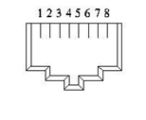

标准RJ45接口定义：

|  |  |  |
| --- | --- | --- |
| **Pin** | **信号名** | **描述** |
| **1** | **TX+** | Tranceive Data+ (发信号+) |
| **2** | **TX-** | Tranceive Data-(发信号-) |
| **3** | **RX+** | Receive Data+ (收信号+) |
| **4** | **NC** | Not connected (空脚) |
| **5** | **NC** | Not connected (空脚) |
| **6** | **RX-** | Receive Data+ (收信号+) |
| **7** | **NC** | Not connected (空脚) |
| **8** | **NC** | Not connected (空脚) |

## 3.3 I/O接口

### 3.3.1 I/O接口接线定义

装置支持1路RS485电平的B码接口，2路RS232接口和8路RS485接口，2路CANbus接口，连接器定义如下：



I/O接口定义：

|  |  |  |  |  |  |
| --- | --- | --- | --- | --- | --- |
| **Pin** | **信号名** | **描述** | **Pin** | **信号名** | **描述** |
| **1** | **IRIG-B-D+** | IRIG-B 电口 D+ | **2** | **IRIG-B-D-** | IRIG-B 电口 D- |
| **3** | **COM1-TXD** | RS232 串口发送端 | **4** | **COM2-TXD** | RS232 串口发送端 |
| **5** | **COM1-RXD** | RS232 串口接收端 | **6** | **COM2-RXD** | RS232 串口接收端 |
| **7** | **GND** | 信号地 | **8** | **GND** | 信号地 |
| **9** | **COM1-A** | RS485 Data+ | **10** | **COM2-A** | RS485 Data+ |
| **11** | **COM1-B** | RS485 Data- | **12** | **COM2-B** | RS485 Data- |
| **13** | **COM3-A** | RS485 Data+ | **14** | **COM4-A** | RS485 Data+ |
| **15** | **COM3-B** | RS485 Data- | **16** | **COM4-B** | RS485 Data- |
| **17** | **GND** | 信号地 | **18** | **GND** | 信号地 |
| **19** | **COM5-A** | RS485 Data+ | **20** | **COM6-A** | RS485 Data+ |
| **21** | **COM5-B** | RS485 Data- | **22** | **COM6-B** | RS485 Data- |
| **23** | **COM7-A** | RS485 Data+ | **24** | **COM8-A** | RS485 Data+ |
| **25** | **COM7-B** | RS485 Data- | **26** | **COM8-B** | RS485 Data- |
| **27** | **GND** | 信号地 | **28** | **GND** | 信号地 |
| **29** | **CAN1-H** | CAN-High (CAN+) | **30** | **CAN2-H** | CAN-High (CAN+) |
| **31** | **CAN1-L** | CAN-Low (CAN−) | **32** | **CAN2-L** | CAN-Low (CAN−) |

### 3.3.2 串口设备号

串口配置对应关系：

|  |  |  |
| --- | --- | --- |
| **串口号** | **设备号** | **模式** |
| COM1 | /dev/ttyS0 | RS232/RS485 |
| COM2 | /dev/ttyS1 | RS232/RS485 |
| COM3 | /dev/ttyS2 | RS485 |
| COM4 | /dev/ttyS3 | RS485 |
| COM5 | /dev/ttyS4 | RS485 |
| COM6 | /dev/ttyS5 | RS485 |
| COM7 | /dev/ttyS6 | RS485 |
| COM8 | /dev/ttyS7 | RS485 |

## 3.4 开关量接口

装置支持4路开入量和4路开出量。开入量连接器有4个DI端子和1个公共端，每个开出量有两个端子，为内部继电器输出端，常开节点。开关量扩展板对外连接器定义如下：



开关量接口定义：

|  |  |  |
| --- | --- | --- |
| **Pin** | **信号名** | **描述** |
| **1** | **DI1** | 数字量输入通道（+24V） |
| **2** | **DI2** | 数字量输入通道（+24V） |
| **3** | **DI3** | 数字量输入通道（+24V） |
| **4** | **DI4** | 数字量输入通道（+24V） |
| **5** | **COM** | 数字量输入公共端 |
| **6** | **NC** | 空引脚 |
| **7** | **DO1** | 开出节点（常开） |
| **8** | **DO1** | 开出节点（常开） |
| **9** | **DO2** | 开出节点（常开） |
| **10** | **DO2** | 开出节点（常开） |
| **11** | **DO3** | 开出节点（常开） |
| **12** | **DO3** | 开出节点（常开） |
| **13** | **DO4** | 开出节点（常开） |
| **14** | **DO4** | 开出节点（常开） |

中国 南京

南京恒典电力科技有限公司

Nanjing Hengdian Power Technology Co.,Ltd

地 地：南京市江宁区清水亭西路2-20号

电 话：025-58325198 13512522958

传 真：025-58325198

邮 箱：nj_hddl@163.com

网 址：[www.njhddl.com](http://www.njhddl.com/)